**INDICAÇÃO Nº 1982/2021**

Excelentíssimo Senhor Presidente

**Ementa:** Estudos para realizar melhorias no trânsito da Rua Gervásio Manoel Cândido – Country Club.

**INDICAMOS** a Excelentíssima Prefeita Municipal de Valinhos, Senhora Lucimara Godoy Vilas Boas, obedecendo aos termos regimentais vigentes, dentro das formalidades legais e ouvido o esclarecido Plenário, que proceda a estudos e tome as legais e cabíveis providências, objetivando-se **realizar estudos para melhorias no trânsito da Rua Gervásio Manoel Cândido – Country Club.**

**JUSTIFICATIVA:**

Moradores relatam que a movimentação de veículos é constante no local, a tal ponto de dificultar a saída de suas residências.

Desta forma, vimos através desta, solicitar ao setor responsável que estude meios de instalação de faixas de pedestres, radares e placas de sinalização de entrada e saída de veículos próximos ao Lote 9 Quadra 9, local este onde a visibilidade dos condutores é prejudicada por ser a parte mais íngreme da via.

Também se faz necessário, a pintura da lombada já existente no local.

Anexo, fotos.

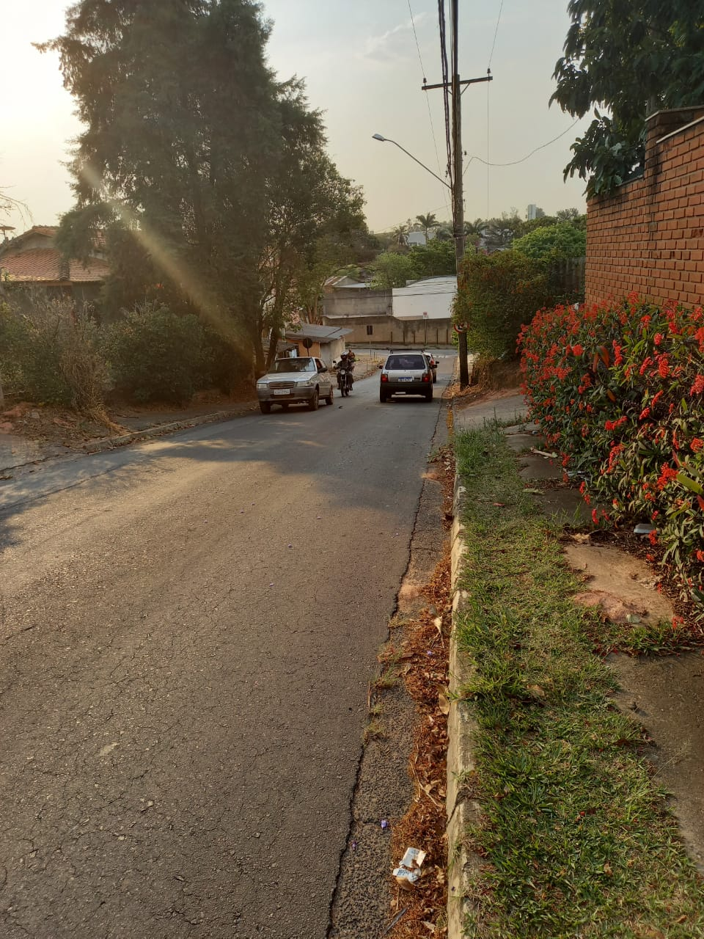

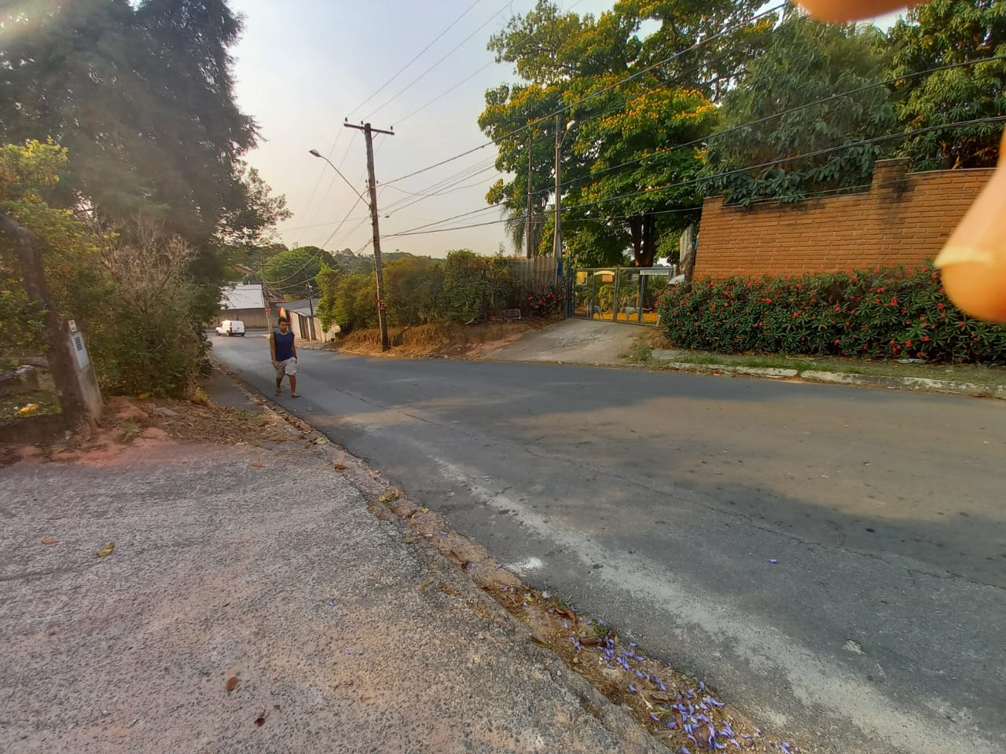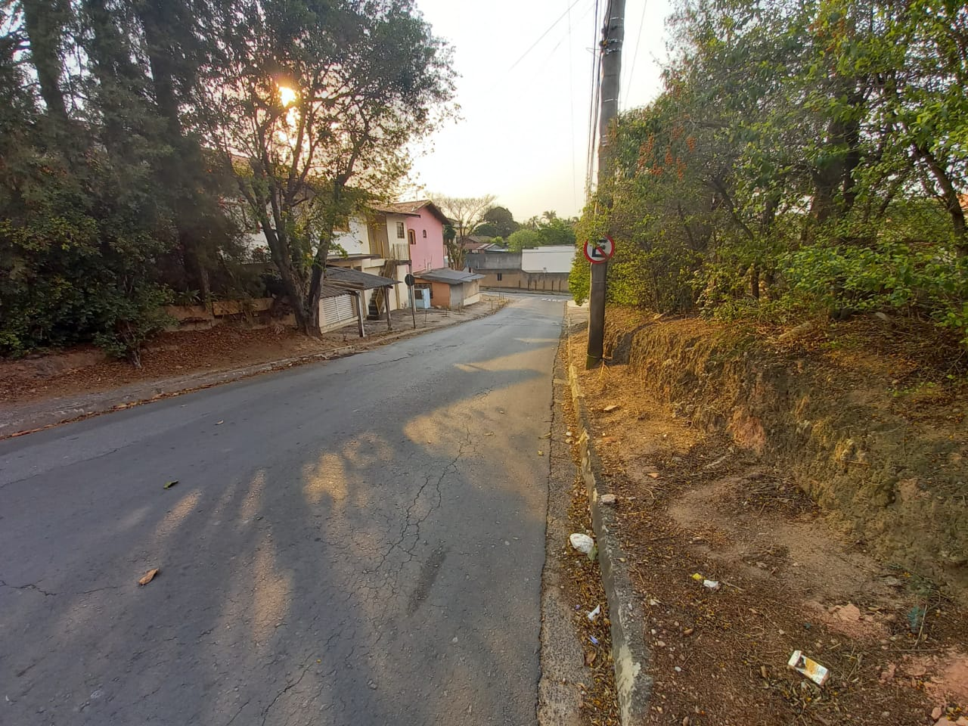

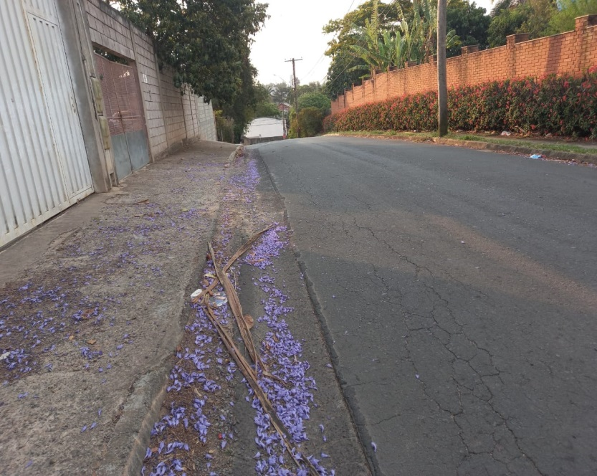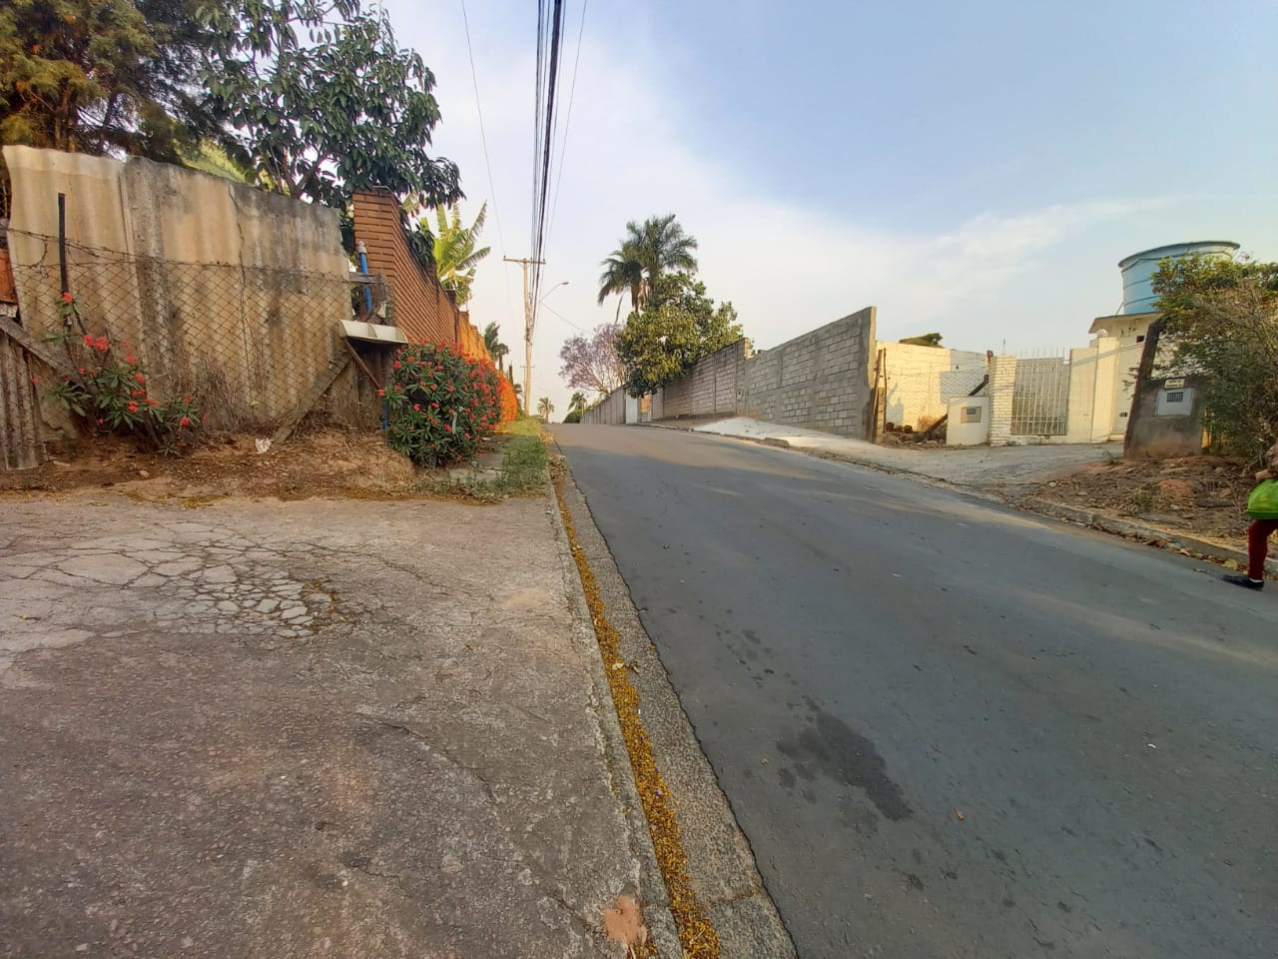

Diante do exposto, solicitamos a Senhora Prefeita Municipal, que estude com atenção esta nossa proposição e que na medida do possível procure atendê-la.

Valinhos, 04 de outubro de 2021

______________________

**FÁBIO DAMASCENO**

Vereador